借助撷知平台，优化线上板书设计，丰富低年段学生英语语用体验
——以2B Module3 Unit2 Rules为例
南苑小学 张瑜
板书是教师在教学过程中，配合语言、媒体等，运用文字、符号、图表向学生传播信息的教学行为方式。小学低年段学生处于学习英语的初始阶段，是培养英语语用能力的关键时期。通过设计直观、生动且有效的单元板书推进单元教学实施，引导学生主动思考、获取信息、联系实际、整合输出，有助于学生对单元内容的整体理解、掌握和运用。因此，基于单元的板书设计旨在服务于单元教学目的的达成和学生语用能力的提升。
在线上英语教学背景下，没有了黑板的辅助，如何设计板书、呈现板书、运用板书成为了单元整体教学的一大难点。与此同时，线上课堂中，低年段学生的专注力相比线下课堂容易分散，如何发挥单元板书对于单元语用任务达成的辅助功能，需要从课堂衍生到课后。笔者借助撷知平台备课资源中低年段教学设计的启示，尝试通过优化线上教学板书设计，探索提升低年段学生语用能力的途径。
一、借助撷知平台——产生设想，寻找启示
本学期线上英语教学中，笔者担任二年级五个班的英语在线教学。小学低年段学生英语语言能力属于初级学习者和使用者，应具备一级语用能力：能理解日常生活中用简短话语直接传递的交际意图。能用简短话语，包括常用的套语，基本表达自己的交际意图，如问候、感谢、请求等礼貌用语。在日常英语教学中，笔者发现，二年级的学生经过一学年的英语学习，具备了初步的英语学习习惯，包括英语课堂规则意识、课后口语练习意识、基于特定主题使用已知英语交际的意愿等。然而，突如其来的线上教学对低年段学生巩固现有英语学习习惯的需求带来了一定的阻碍。而牛津上海版教材各单元主题间难度螺旋式上升的学习实际，仍需要学生在完成每一次语用任务的过程中不停的积累、巩固和提升。因此，在笔者线上教学的推进过程中查产生了如何通过优化线上教学板书，既提供学生完成课后语用练习的有效辅助，又以图文并茂的形式再现单元教学重难点以培养学生“用英语做事”的能力这一板书课后衍生功能的设想，而笔者也第一时间借助撷知平台，查阅其中对于低年段英语教学设计的资源寻求启示。
二、借助撷知平台——主动学习、启发思考
牛津大学出版社出版的《教育学》指出:“所有的直观教具中, 要数黑板最普遍, 最重要, 最灵活。” 在基于单元的小学英语教学中，基于单元的板书是 有效提高教学质量的教学行为。基于低年段学生的身心发展和学习特性，板书的文字信息除了需要围绕单课话题和教学重难点，做到精练浓缩、简明扼要之外，一目了然、生动形象，条理清晰、便于记忆也需要教师在设计之初便考虑在内。
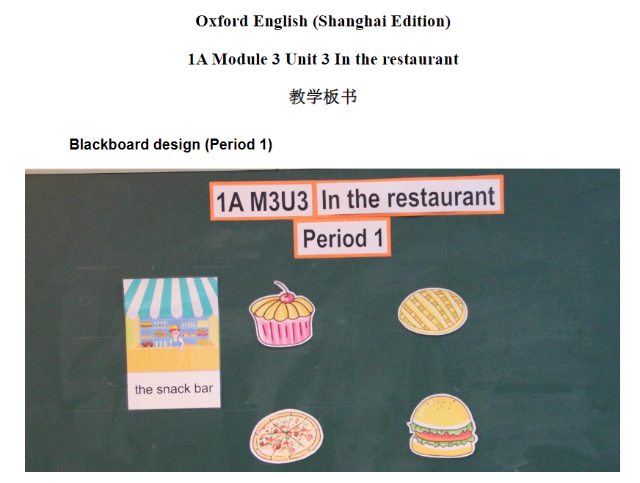

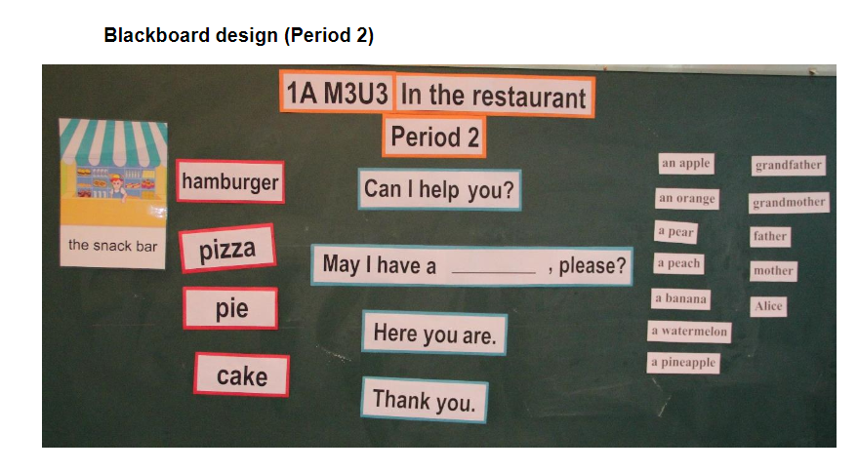

在撷知平台中，笔者查阅低年段英语教学设计资源时，发现针对于低年段学生的单元板书设计都以图文并茂的形式呈现，如上图所示，在1A Module3 Unit3 In the restaurant的单元教学设计中，该教师的单课教案设计不仅做到了凸显单元主题、单课话题、教学情境和教学重难点，更体现出了单课板书之间体现的功能性、层次性和整体性，即对单元教学目标的逐步细化与呈现，以及对学生完成单元语用任务的支撑与辅助。
基于以上启示，笔者认为无论在线下还是线上低年段英语课堂教学中，首先，教师都应明确单元教学目标、深度解读单元文本、剖析单元重难点，形成板书的框架。其次，教师都应充分考量学生学情和语用能力现状，合理且有效地呈现文本的信息和脉络，构成板书的主体。再者，教师都应引导学生通过运用单元板书准确把握单元重点、尝试语用输出、主动联系实际、促进思维发展，发挥板书的功能。
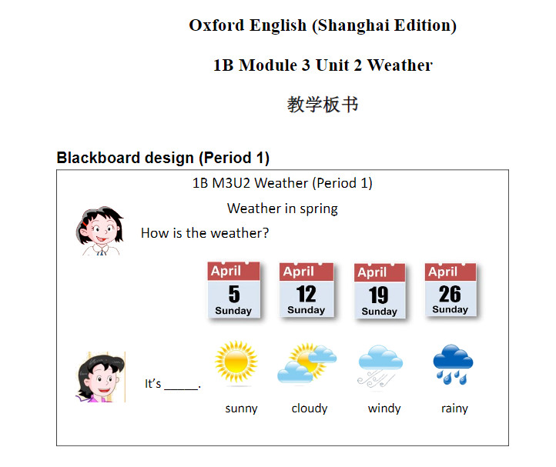

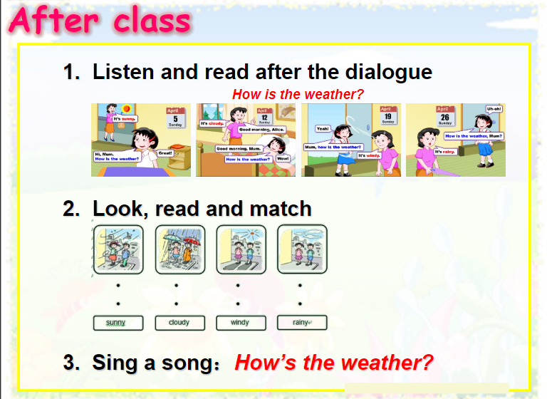

在撷知平台中，笔者查阅其他低年段英语教学设计资源时，发现绝大部分教师的单课板书设计与单课课后练习之间存在着密切的关联。如上图所示，该教师设计的1B Module3 Unit2 Weather第一课时课后练习包括1. 听读四幅图中对话内容，加强在情境中对How is the weather?相关问答的理解和掌握；2. 看图，将图片信息与对应的单词配对，并在朗读中加强对核心单词的拼读和掌握；3. 唱儿歌：How’s the weather? 用多元的方式巩固对核心句型的朗读、理解和掌握。再反观本课时板书设计，不仅体现了与课后练习一致的人物、情境、核心词句、排列方式等，同时也成为了不学学习层次学生完成课后练习的一种支架。
基于以上启示，笔者认为在线上低年段英语课堂教学中，首先，教师都应更加重视板书设计的实用性，虽然板书在黑板上固定的呈现方式在线上课堂无法奏效，但板书“电子化”、“图片化”的结果也能更好地发挥出其特有的学习支架功能，作为一种浓缩的复习资源，不仅体现出师生之间知识的传递，更能激发低年段学生主动学习的兴趣，辅助不同学情学生课后语用练习的有效达成。其次，教师都应充分提升板书设计的美观性，线上板书设计能有效突破传统黑板的“束缚”，更能体现出教学艺术化的水准。教师可通过不断提升、优化个人线上板书的设计的能力，打磨教学意图、凸显教学风格、融入校本特色，切实提升课堂有效性和艺术性。
三、借助撷知平台——逐步实践、形成方法
笔者在教授2B Module3 Unit2 Rules的单元教学中，设计了以下单元语用任务：通过两个课时的学习，学生能在情境中逐步掌握作为行人和驾驶员分别在马路上需要运用到的过马路规则，并能联系现实生活进行判断、表达和输出。相对应的单元语用输出分别是：Rule one: Look at the light. It’s red. Let’s stop. Rule two: Look at the light. It’s green. Let’s go. Rule three: Look at the light. It’s yellow. Let’s wait. Rule four: Look at the girl. Stop! 在初次单元教学设计时，两课时的课后口语练习分别是：
第一课时课后口语练习：（修改前）
请扮演Peter，参考以下图片内容，描述在马路上需要知晓的过马路三条规则：
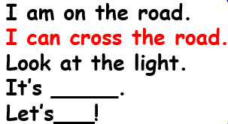

第二课时课后口语练习：（修改前）
请扮演Alice ，参考以下图片内容，描述在儿童公园开玩具车时需要知晓的过马路三条规则：
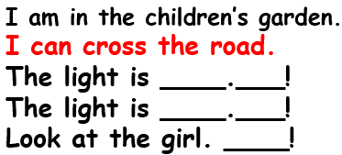
然而，笔者在执教第一课时的过程中，通过教学环节的层层推进，学生在掌握核心单词stop, go, wait以及核心句型Look at the light. It’s… Let’s…方面的能力较强，无论是对话、儿歌还是自主表达都能较好地完成。但是在Post-task的整合梳理阶段，笔者发现如何将“红灯表示停、绿灯表示行、黄灯表示等待”的信号灯与动作之间以及“红灯停、绿灯行、黄灯等待、看到行人停车礼让”的行为与马路规则之间互相产生联系，形成一条思维线条并融入相关情境中再进行自主表达方面，学生并未能很好地实现。因此，以上课后口语练习不能满足对学生“情境、信号灯、行为、规则”四者之间建立关联并熟练转换的学习需求，而需要板书的辅助以更好地实现对课堂内容的整体巩固以及对课后口语练习的有效达成。因此，笔者整合了在撷知平台中学习后获得的启示，将两课时的课后口语练习与板书相结合进行优化，以实现学生课堂内容思维点之间的串联以及对实际应用的迁移。
第一课时课后口语练习：（修改后）
请在板书的帮助下，说一说作为行人，你要在马路上知晓的过马路三条规则：
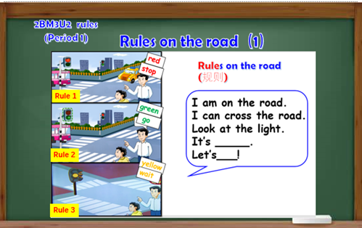

第二课时课后口语练习：（修改后）
请在板书的帮助下，说一说如果你在儿童公园开玩具车，要在马路上知晓的过马路三条规则：
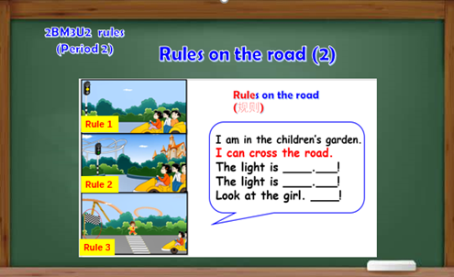

通过两次修改，笔者在对比学生提交的前后两次口语视频时，观察到学生的以下变化：1. 大部分学生在完成语句输出时，会很自然地同时观察板书中左侧的图片信息，在捕捉到所需信息时再填入板书右侧语篇框架中完成表达；2. 学习能力较强的学生会直接按照板书右侧语篇框架，基于自己的理解直接、快速完成表达；3. 学习能力较弱的学生会在板书左侧图片信息和右侧语篇框架中来回“游走”，完成速度虽然较慢，但最终仍能在左侧信息的辅助下完成表达。
四、借助撷知平台——勤于反思、追求提升
在以上课例中，笔者通过反复实践优化，将课堂板书融于课后口语练习，以这种形式共享板书资源、重现教学重难点、提升练习趣味性，帮助学生回忆课堂所学内容，获取有用信息，真切感受情境，从而达成了在温故而知新的基础上有效提升不同学情的学生课后口语练习完成度的教学目标。但是这一点的实现，也需要基于教师认真设计合理、清晰、有效的单元板书，且单课板书之间呈现图文并茂的相关情境，这对教师对板书的理解和运用提出了一定的要求。此外，学生在情境中学习英语的最终目的是指向实际生活的应用，提供情境、人物的板书更多关注到的是学习能力较弱的学生，能够在板书的辅助下对角色的行为和表达产生回忆和共鸣，但对于学习能力较强的学生，难免会对他们的拓展思维产生一定的禁锢，他们可以不仅仅局限于所给情境、所给句型进行表达，因此在这一点上，也需要教师去设计更好的分层作业，去发挥作业的多种指导、应用和启发功能。

[1]中华人民共和国教育部.义务教育英语课程标准 (2011年版)[M].北京:北京师范大学出版社, 2012.
[2]《小学英语单元教学设计指南》
[3]朱浦.单元单课设计的实践[M].上海：上海教育出版社，2020.52～67.

